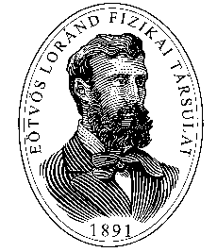 | ÖVEGES JÓZSEF  FIZIKAVERSENY 2007/2008  II.  (MEGYEI, FŐVÁROSI)  FORDULÓ  MEGYE: | Neved:  Iskolád neve:  Iskolád címe:  Felkészítő tanárod neve: | 1. lap  1.  feladat

Oldd meg az alábbi feladatot! Hibátlan megoldás esetén a feladat szövege után feltüntetett pontszámot érheted el. A lap hátuljára is írhatsz. Úgy gazdálkodj a hellyel, hogy pótlapra ne legyen szükséged! Ne írj a lap alján levő táblázatba!

A szem belső nyomását úgy határozzák meg, hogy érzéstelenítés után egy steril üvegrudacska lapos végével finoman megnyomják a szemgolyót. Amikor a szem annyira be-nyomódott, hogy teljesen rásimul az üvegrúd végére, megmérik a rúd által kifejtett nyomóerő nagyságát.
- Milyen fizikai törvényszerűséget használnak fel, amikor így határozzák meg a szem belső nyomását?
- Egy mérés során a használt rúd keresztmetszete 7 mm² volt, a nyomóerőt 0,014 N nagyságúnak mérték. Mekkora volt a szem belső nyomása?
6 pont

a | b | c | d | e | f | 6 p

 | ÖVEGES JÓZSEF  FIZIKAVERSENY 2007/2008  II.  (MEGYEI, FŐVÁROSI)  FORDULÓ  MEGYE: | Neved:  Iskolád neve:  Iskolád címe:  Felkészítő tanárod neve: | 2. lap  2.  feladat

Oldd meg az alábbi feladatot! Hibátlan megoldás esetén a feladat szövege után feltüntetett pontszámot érheted el. A lap hátuljára is írhatsz. Úgy gazdálkodj a hellyel, hogy pótlapra ne legyen szükséged! Ne írj a lap alján levő táblázatba!

Egy állomásról ugyanabba az irányba két villanymozdony fut ki 10 perc időkülönbséggel. Az első mozdony sebessége 90 $\frac{\text{km}}{h}$, a másodiké 20 $\frac{m}{s}$. Az első mozdony 30 perccel a kifutása után találkozik egy szembejövő vonattal, amely a vele párhuzamosan futó sínen halad. Mekkora utat tesz meg a vonat óránként, ha a két mozdonnyal történő találkozása között 6 perc telik el? A mozdonyok és a vonat sebessége is állandó.
14 pont

a | b | c | d | e | f | g | h | i | j | k | 14 p

 | ÖVEGES JÓZSEF  FIZIKAVERSENY 2007/2008  II.  (MEGYEI, FŐVÁROSI)  FORDULÓ  MEGYE: | Neved:  Iskolád neve:  Iskolád címe:  Felkészítő tanárod neve: | 3. lap  3.  feladat

Oldd meg az alábbi feladatot! Hibátlan megoldás esetén a feladat szövege után feltüntetett pontszámot érheted el. A lap hátuljára is írhatsz. Úgy gazdálkodj a hellyel, hogy pótlapra ne legyen szükséged! Ne írj a lap alján levő táblázatba!

Egy 1,5 m hosszú rúd egyik végét rögzítettük. A rögzítés helyétől 0,5 m-re erős kötélen egy 10,5 kg tömegű ezüst serleg függ. A serleg teljesen elmerül az 1,2 $\frac{g}{{\text{cm}}^{3}}$sűrűségű folya-dékban. Mekkora erővel lehet a serleget a rúd másik végénél egyensúlyban tartani? (A rúd és a kötél súlya elhanyagolható. Az ezüst sűrűsége 10 500 $\frac{\text{kg}}{m^{3}}$.)
16 pont

a | b | c | d | e | f | g | h | i | j | k | l | m | 16 p

 | ÖVEGES JÓZSEF  FIZIKAVERSENY 2007/2008  II.  (MEGYEI, FŐVÁROSI)  FORDULÓ  MEGYE: | Neved:  Iskolád neve:  Iskolád címe:  Felkészítő tanárod neve: | 4. lap  TESZT
Döntsd el az 1 – 3. tesztekben lévő állításokról, melyik igaz, melyik hamis! A 4 – 10. tesztek esetében pedig azt, hogy a feltett kérdésekre helyesek v. helytelenek-e az adott válaszok! Ha igaznak találod az állítást, ill. helyesnek a feltett kérdésre adott választ, akkor írj I, ha helytelennek ill. hibásnak, akkor írj H betűt az állítás előtti pontsorra! Minden helyes döntés 1 pontot ér.

1. a) Egy mozgó test útja mindig hosszabb, mint az elmozdulása.
b) Az egyensúlyban levő test biztosan nem mozog.
c) Az erő és az ellenerő kiegyenlíti egymás hatását.
d) Az anyagok sűrűsége melegítéssel megváltoztatható.
e) A súrlódási erő elősegítheti a mozgást.

2. a) A villanyóra az elektromos fogyasztók teljesítményét méri.
b) 1 kg tömegű parafa golyónak kisebb a tehetetlensége, mint 1 kg tömegű acél hasábnak.
c) Ha valakit két lábon állva megtart a jég, biztos, hogy járhat is rajta.
d) Ha három párhuzamosan kapcsolt izzó közül egy kiég, a főágban csökken az áramerősség.
e) Az egyszerű gépek alkalmazásával kevesebb munkát kell végeznünk.

3. Az alábbi állítások egy szabadon eső testre vonatkoznak.

a) A test sebessége a 3. másodperc végén közel 30 $\frac{m}{s}$.
b) A testre ható gravitációs erő nagysága a test sebességével együtt nő.
c) A gravitációs erő ugyanakkora munkát végez az esés első és utolsó méterén.
d) A gravitációs erő munkája az esés minden 1 másodperce alatt különböző nagyságú.
e) A sebesség növekedésével egyre kisebb lesz az eső test súlya.

4. Párhuzamosan kapcsoltunk három fogyasztót 12 V feszültségű áramforrásra. Az egyes mellékágakban folyó áramok erősségének aránya 1 : 3 : 8, amelyek közül a legnagyobb értékű áramerősség 0,4 A. Ilyenkor:

a) a főágban 600 mA erősségű áram halad.
b) az egyik ellenállás értéke 25 Ω.
c) a középső mellékágban 100 mA az áramerősség.
d) amelyik fogyasztón a legkisebb erősségű áram halad át, annak végei között mérhető a legnagyobb feszültség.
e) a három ellenállás egyetlen, 20 Ω nagyságú ellenállással helyettesíthető.

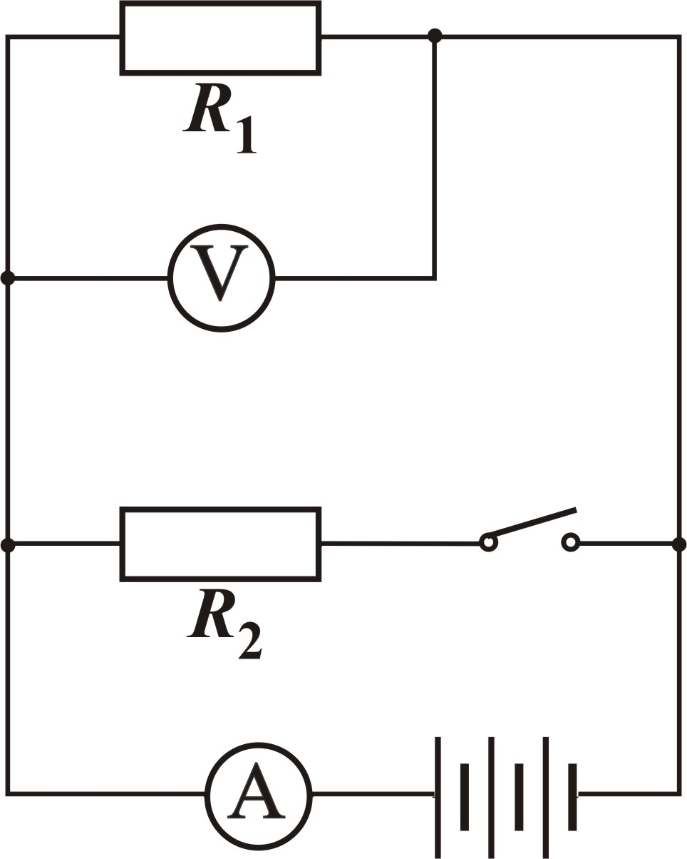
5. Mi történik, ha zárjuk a mellékágban levő kapcsolót?

a) Megnő a főágban az áramerősség.
b) Nő az R₂ kivezetései között mérhető feszültség.
c) Nő az R₁-en áthaladó áram erőssége.
d) Nagyobb feszültség mérhető R₁ kivezetései között.
e) Csökken az eredő ellenállás.

6. Az alábbi jelenségek közül melyek idézhetők elő 420 kJ energia felhasználásával?
L_{o,cukor} = 60 $\frac{\text{kJ}}{\text{kg}}$; c_{víz} = 4,2 $\frac{\text{kJ}}{\text{kg}°C}$; c_{jég} = 2,1 $\frac{\text{kJ}}{\text{kg}°C}$; L_{f,ólom} = 880 $\frac{\text{kJ}}{\text{kg}}$; L_{o,jég} = 334 $\frac{\text{kJ}}{\text{kg}}$.

a) Felolvasztható 7 kg olvadásponton levő cukor.
b) Elforralható 0,5 kg tömegű, forrásponton levő ólom.
c) -50°C-ról -30°C-ra növelhető 10 kg tömegű jég hőmérséklete.
d) 2 kg tömegű, 50 °C hőmérsékletű víz forráspontjáig melegíthető.
e) Megolvasztható 1000 dkg tömegű, 0°C hőmérsékletű jég.

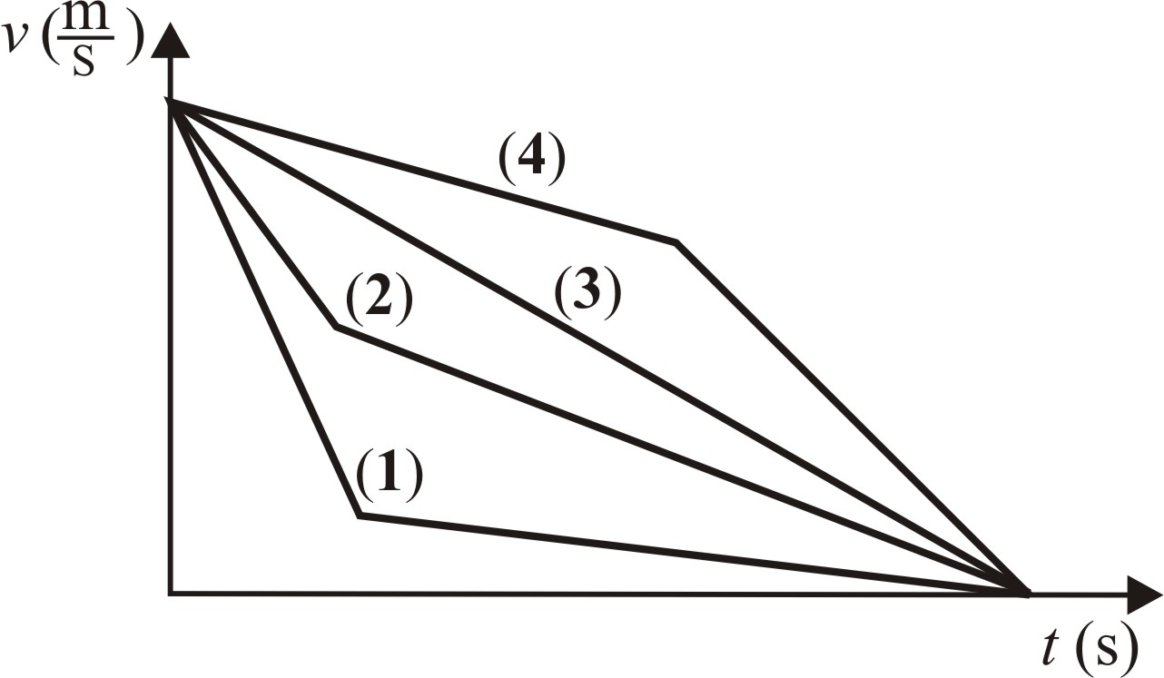
7. A grafikon négy jármű sebességének változását mutatja az idő függvényében. Mi a közös a négy mozgásnál?

a) Ugyanakkora a kezdősebesség.
b) Ugyanakkora a fékút.
c) Ugyanakkora a fékezési idő.
d) Mindegyik lassuló mozgás.
e) Mindegyiknél megváltozik a lassulás mértéke.

8. Három, azonos méretű golyót fonalak segítségével vízbe merítünk, és az ábra szerinti helyzetben egyensúlyban tartunk. Az első golyó rézből, a második vasból, a harmadik alumíniumból készült. Minősítsd a következő állításokat!

- A harmadik golyóra nagyobb felhajtóerő hat, mint az elsőre, hiszen mélyebben van a víz alatt.
- A vasgolyóra ható felhajtóerő majdnem háromszor nagyobb, mint az alumínium golyóra ható felhajtóerő, hiszen a vas sűrűsége közel háromszor nagyobb az alumínium sűrűségénél.
- Mindhárom golyó ugyanakkora erővel húzza a felfüggesztő rudat.
- Mivel a golyókra ható gravitációs erők különböző nagyságúak, a rájuk ható felhajtóerők is eltérő nagyságúak.

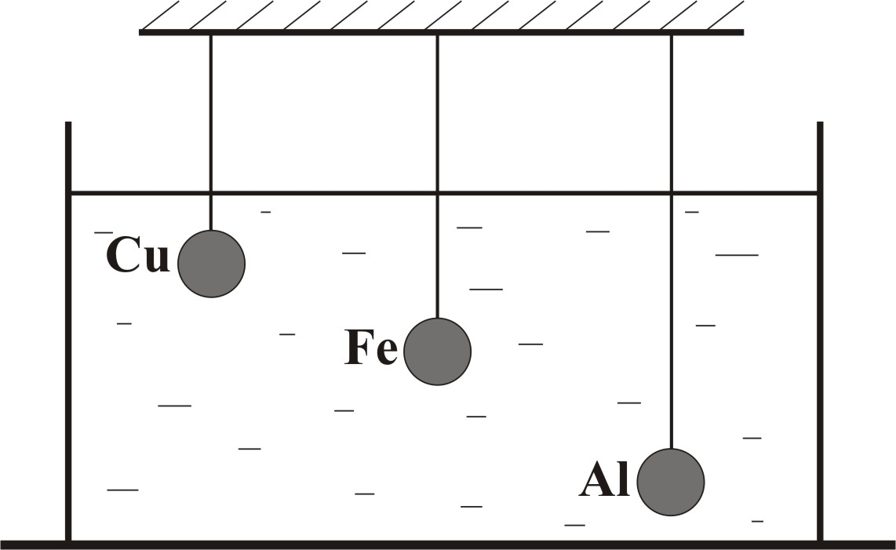

- A golyók súlya különböző, de mindegyikre ugyanakkora nagyságú felhajtóerőt fejt ki a víz. Ezért a golyókat különböző nagyságú erővel lehet egyensúlyban tartani.

 | ÖVEGES JÓZSEF  FIZIKAVERSENY 2007/2008  II.  (MEGYEI, FŐVÁROSI)  FORDULÓ  MEGYE: | Neved:  Iskolád neve:  Iskolád címe:  Felkészítő tanárod neve: | 5. lap  TESZT

9. A közlekedőedény száraiban a vízszint azonos magasságban áll. A következő állítások a vízfelszín alatt azonos mélységben levő A ill. B pontban mérhető p_{A} és p_{B} hidrosztatikai nyomásokra vonatkoznak. Minősítsd az állításokat!

a) p_{B} > p_{A}, mert a B pont fölött nagyobb tömegű, így na-gyobb súlyú víz van.
b) p_{A} ≠ p_{B}, mert a szélesebb szárú részben nagyobb térfogatú víz van.
c) p_{A} = p_{B}, mert a hidrosztatikai nyomás csak a pontok feletti vízoszlop magasságától függ, és ez mindkét szárban egyenlő.

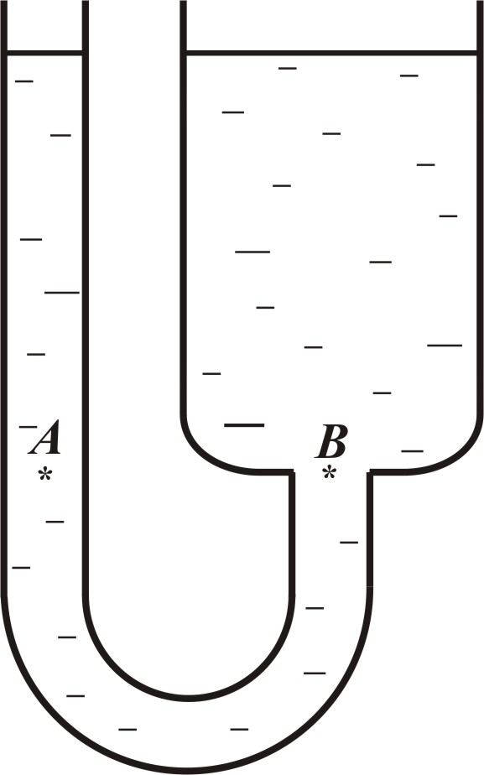

d) p_{A} ≠ p_{B}, mert a két szárban azonos sűrűségű folyadék van.
e) p_{A} = p_{B}, hiszen egyfolyadékos közlekedőedényben nyugalom esetén a két szárban bármely vízszintes síkban a hidrosztatikai nyomás ugyanakkora.

10. Öt ugyanolyan pohár színültig van vízzel. A második és a harmadik pohárban úszik, a negyedikben lebeg, az ötödikben pedig elmerült egy-egy golyó. Mindegyik pohárnak külön-külön megmértük a súlyát miután belekerült a golyó. Az alábbi állítások közül melyik igaz és melyik hamis?

a) A 3. pohár súlya a legnagyobb, mert abban van a legnagyobb méretű golyó.
b) Az első pohár súlya a legnagyobb, hiszen abban van a legtöbb víz.
c) Az öt pohár közül négynek megegyezik a súlya.
d) A második és ötödik pohár súlya megegyezik, hiszen ugyanakkora golyó van mindkettőben.
e) Nem az ötödik pohárban van a legtöbb víz, mégis ennek a súlya a legnagyobb.

1. | 2. | 3. | 4. | 5. | 6. | 7. | 8. | 9. | 10. | Össz.

 | ÖVEGES JÓZSEF  FIZIKAVERSENY 2007/2008  II.  (MEGYEI, FŐVÁROSI)  FORDULÓ  MEGYE: | Neved:  Iskolád neve:  Iskolád címe:  Felkészítő tanárod neve: | 5. lap  TESZT

9. A közlekedőedény száraiban a vízszint azonos magasságban áll. A következő állítások a vízfelszín alatt azonos mélységben levő A ill. B pontban mérhető p_{A} és p_{B} hidrosztatikai nyomásokra vonatkoznak. Minősítsd az állításokat!

a) p_{B} > p_{A}, mert a B pont fölött nagyobb tömegű, így na-gyobb súlyú víz van.
b) p_{A} ≠ p_{B}, mert a szélesebb szárú részben nagyobb térfogatú víz van.
c) p_{A} = p_{B}, mert a hidrosztatikai nyomás csak a pontok feletti vízoszlop magasságától függ, és ez mindkét szárban egyenlő.

d) p_{A} ≠ p_{B}, mert a két szárban azonos sűrűségű folyadék van.
e) p_{A} = p_{B}, hiszen egyfolyadékos közlekedőedényben nyugalom esetén a két szárban bármely vízszintes síkban a hidrosztatikai nyomás ugyanakkora.

10. Öt ugyanolyan pohár színültig van vízzel. A második és a harmadik pohárban úszik, a negyedikben lebeg, az ötödikben pedig elmerült egy-egy golyó. Mindegyik pohárnak külön-külön megmértük a súlyát miután belekerült a golyó. Az alábbi állítások közül melyik igaz és melyik hamis?

a) A 3. pohár súlya a legnagyobb, mert abban van a legnagyobb méretű golyó.
b) Az első pohár súlya a legnagyobb, hiszen abban van a legtöbb víz.
c) Az öt pohár közül négynek megegyezik a súlya.
d) A második és ötödik pohár súlya megegyezik, hiszen ugyanakkora golyó van mindkettőben.
e) Nem az ötödik pohárban van a legtöbb víz, mégis ennek a súlya a legnagyobb.

1. | 2. | 3. | 4. | 5. | 6. | 7. | 8. | 9. | 10. | Össz.

 | ÖVEGES JÓZSEF  FIZIKAVERSENY 2007/2008  II.  (MEGYEI, FŐVÁROSI)  FORDULÓ  MEGYE: | Neved:  Iskolád neve:  Iskolád címe:  Felkészítő tanárod neve: | 6. lap  tudo-mány  törté-net

Az alábbi feladatokban Eötvös Loránd életével kapcsolatos kérdéseket találsz.
A kérdésekre adott válaszok közül karikázd be a helyes válasz előtti betűt!

1. Eötvös Loránd, a XIX. és a XX. század fordulójának legnagyobb magyar fizikusa arisztokrata családban született Budán. Mettől-meddig élt?

a) 1848 - 1909 b) 1848 - 1919 c) 1838 - 1919

2. Melyik városban kezdte meg külföldi egyetemi tanulmányait?

a) Heidelberg b) Königsberg c) Nürnberg

3. Ezen az egyetemen elsősorban matematikát, fizikát, kémiát tanult. Az alábbi tudósok közül ki volt tanára?
a) Einstein
b) Pascal
c) Kirchhoff
4. Ki mondta Eötvös Lorándnak, hogy boldog csak akkor lehet, ha tudós marad, és nem avatkozik bele a politikába?

a) Jedlik Ányos b) Than Károly c) Báró Eötvös József

5. Jedlik Ányos 1878-ban nyugalomba vonult. Milyen megbízást kapott ezután Eötvös Loránd a pesti egyetemen?

a) Az elméleti fizikai tanszéken tanársegédi állást.
b) Jogot kapott arra, hogy kísérleti fizikából is előadást tarthasson.
c) A kísérleti fizika professzora lett, és megbízást kapott a fizikai intézet igazgatói teendőinek ellátására.

6. Hogyan járt be egyetemi előadásait megtartani?

a) gyalog b) lóháton c) kerékpárral
7. Hány éves korában nevezték ki a Magyar Tudományos Akadémia elnökének?

a) 31 b) 41 c) 71

8. Tudományos eredményeiért számos hazai és külföldi elismerésben részesült. Az alábbiak közül melyik kitüntetést kapta a magyar királytól?

a) Becsületrend

b) Lovagrend

c) Ferenc József Rend

9. Melyik eszközt mutatta be Eötvös 1917. május 1.-én a Matematikai és Fizikai Társaság XXIV. Közgyűlésén?

a) torziós inga b) forgómérleg c) ejtőinga

10. Eötvös Loránd gravitációval kapcsolatos kutatásainak legfontosabb eszköze a híres Eötvös-féle torziós inga volt, amelyet folyamatosan fejlesztett. Mi az általa elsőnek készí-tett inga neve?

a) balatoni inga b) kettős nagy inga c) horizontális variométer

11. Első gravitációs kísérleteit laboratóriumban végezte, majd később nyaralójának kertjében. Hol került sor az első terepi mérésre?

a) Sághegyen b) Arad mellett c) A Balaton jegén

12. A szakmai világ figyelme 1900-ban fordul Eötvös Loránd gravitációs kísérletei felé. Hol számolt be ekkor kísérleteiről, mérési eredményeiről?

a) Heidelberg b) Párizs c) Padova

13. Élete utolsó éveiben olyan kísérleteket végzett, amelyekkel kimutatta és igazolta, hogy a Földön mozgó testek súlya a mozgás irányától és sebességétől függően megváltozik. Milyen néven foglalkozik a szakirodalom ezzel a jelenséggel?

a) Eötvös-effektus b) Eötvös-súlyváltozás c) Eötvös-mozgás

14. Ki volt az a tudós, aki a következő sorokat írta Eötvös Lorándnak:
„Nem szeretném ezt a levélváltást elmulasztani anélkül, hogy Önnek hálámat ne fejezzem ki azért a támogatásért, amelyet a súlyos és tehetetlen tömeg azonosságára vonatkozó ismereteink az Ön kutatásai révén nyertek”

a) Petzval Ottó b) Jedlik Ányos c) Albert Einstein

TÁJÉKOZTATÓ
A XVIII. ÖVEGES JÓZSEF FIZIKAVERSENY II. FORDULÓJÁNAK ÉRTÉKELÉSÉHEZ

A feladatlap három nagyobb egységből áll. Az elsőben három, számolást igénylő feladatot kell megoldani, a másodikban 10 fizikai, a harmadikban 14 tudománytörténeti ismeretekkel kapcsolatos tesztkérdésre kell válaszolni. A verseny második fordulójában maximálisan 100 pont érhető el az alábbi bontásban: hibátlan megoldások esetén 36 pont adható a számolást igénylő feladatokra, 50 pont a 10 tesztkérdésre, míg a tudománytörténeti részben hibátlan válaszokkal 14 pont érhető el.
Az egyszerű és objektív értékelés érdekében alternatív elemekre bontottuk a számolást igénylő feladatokat. Minden alternatív elem a megoldásban feltüntetett pontot éri. Ezt a pontot adjuk meg, ha jó az adott elem megoldása, 0 pontra értékeljük az adott elem megoldását, ha hibás, vagy hiányzik. Fél pontot vagy más töredékpontot nem adunk. A számításos feladatoknál – a szokásoknak megfelelően – 1 pont jár az adott részfeladatban a helyes képlet megtalálásáért, 1 pont a végeredmény helyes számértékéért, és további 1 pont a helyes mértékegység felírásáért. Olyan esetekben, amikor hasonló körülmények között ismételten ugyanazt a képletet kell használni, akkor a képlet helyes felírásáért csak egyszer adunk pontot. Ilyen esetekben csak az újabb részeredmény számértékének és mértékegységének helyes megadását értékeljük 1-1, összesen 2 ponttal.
Jónak kell elfogadni az alternatív elemek megoldását, ha formailag eltér ugyan az általunk közölt megoldástól, de logikailag, tartalmilag jó. Meg kell adni a pontot akkor is, ha a tanuló nem írta le az adott műveletet, de annak elvégzése egyértelműen megállapítható. Maximális pontszámmal kell értékelni a teljes feladat megoldását, ha a versenyző a javítókulcsban leírtaktól eltérő gondolatmenetet alkalmazva jut el a jó megoldáshoz, és a gondolatmenetét egyértelműen, követhetően leírta.
Az tesztkérdésnél a jól megjelölt helyes, és a jól megjelölt hibás válaszok mindegyike egy-egy pontot ér.
A tudománytörténeti kérdéseknél csak egy válasz helyes, ennek megjelölése esetén kap a tanuló kérdésenként egy pontot.

